МИНИСТЕРСТВО ОБРАЗОВАНИЯ И НАУКИ РОССИЙСКОЙ ФЕДЕРАЦИИ

ФЕДЕРАЛЬНОЕ ГОСУДАРСТВЕННОЕ АВТОНОМНОЕ ОБРАЗОВАТЕЛЬНОЕ УЧРЕЖДЕНИЕ ВЫСШЕГО ОБРАЗОВАНИЯ “РОССИЙСКИЙ УНИВЕРСИТЕТ ДРУЖБЫ НАРОДОВ”

Факультет физико-математических и естественных наук

ОТЧЕТ

По лабораторной работе №3 “Markdown”

Выполнил: Студент группы: НПИбд-01-21 Студенческий билет: №1032211403 ФИО студента: Матюхин Григорий Васильевич Дата выполнения: 30.04.2022

Москва 2022

# 1 Цель работы:

* Научиться оформлять отчёты с помощью легковесного языка разметки Markdown.

# 2 Задание:

* Сделайте отчёт по предыдущей лабораторной работе в формате Markdown.

# 3 Теоретическое введение:

Markdown – это облегченный язык текстовой разметки документов. Его придумали в 2004 году блогер Джон Грубер и интернет-активист Аарон Шварц, чтобы быстро форматировать статьи. Требования к языку были следующими: - Чем проще — тем лучше. - Документы с этой разметкой можно перевести в красиво отформатированный вид, как на веб-странице. - Исходный текст материала должен оставаться читаемым даже без преобразования в веб-страницу.

# 4 Выполнение лабораторной работы:

1. Выбрать или создать новую папку, в которой создадим файл формата .md, а также папку с изображениями. Создаем папку
2. Перейдем в созданную папку. В ней создадим файл формата .md, в котором мы будем работать. Переходим в папку. Создаем файл формата .md
3. Используя текстовый редактор, редактируем и сохраняем файл формата .md. 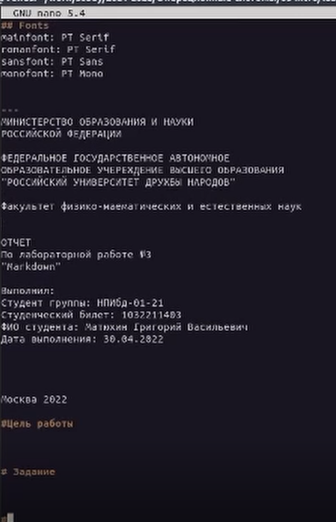
4. Используя имеющийся Makefile создадим файлы форматов docx. и pdf. 
5. Проверим полученные файлы на ошибки. 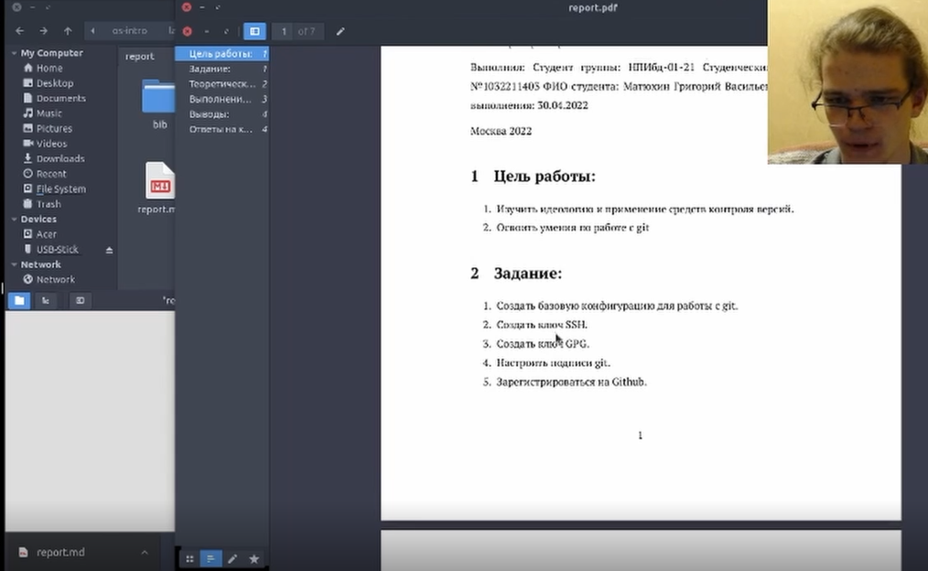 Проверяем работоспособность файлов

# 5 Выводы:

В процессе выполнения задания были приобретены навыки по оформлению отчетов с помощью легковесного языка разметки Markdown.